Муниципальное Автономное Образовательное Учреждение Дошкольного Образования Детей детский сад общеразвивающего вида с приоритетным осуществлением физического развития детей «Сказка» корпус «Искорка»
«Растишка»
Невозможно жить на свете,
Не отдав часок газете.
Ведь газета - знает каждый
Информатор очень важный.
Если о детсаде узнать хотите-
Вы в газету загляните.

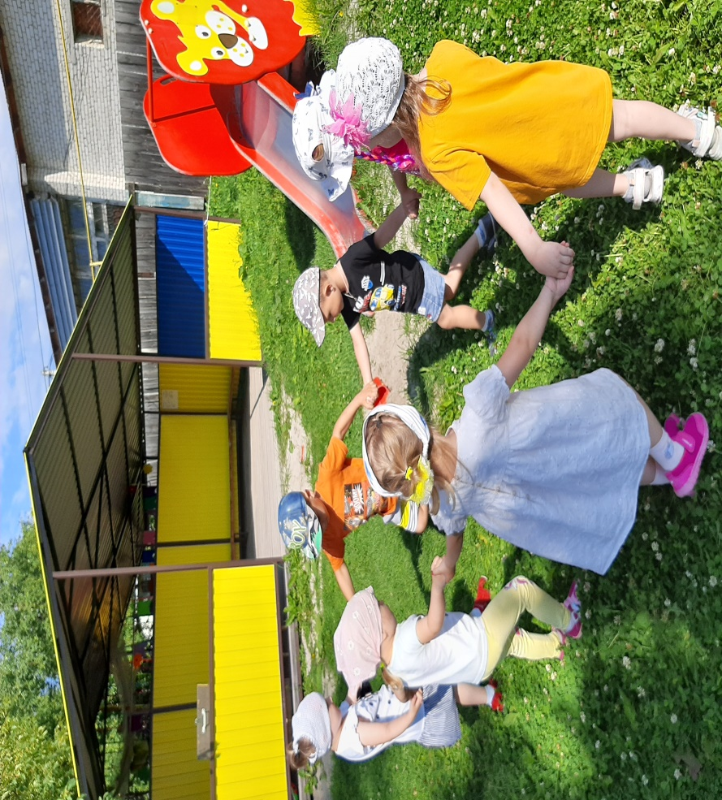
Август 2022 г.
Исполнитель: Любина И.П.
Сегодня в номере.
«Советы психолога» стр.2
«Это интересно» стр.5
«Игралочка» стр.6

«Продуктивные способы воспитания: поощрение или наказание?»
Для того чтобы ребенок успешно социализировался в обществе и развился в полноценную личность, он должен слушаться взрослых. Однако не все дети с готовностью соблюдают правила и подчиняются требованиям. В арсенале взрослых есть несколько способов контроля поведения ребенка:
• негативные способы: наказания, запреты, окрики, приказы, замечания;
• позитивные способы: просьба, похвала, поощрение, модификация поведения.
Какой же из этих способов воспитания эффективней?
Самым демократичным способом воспитания являются просьбы. Однако они не всегда бывают эффективны, особенно при взаимодействии с маленькими детьми. Например, нет смысла уговаривать ребенка не трогать утюг в тот момент, когда его рука уже почти коснулась горячей поверхности.
Без применения запретов и замечаний воспитывать ребенка практически невозможно. Смысл замечания заключается в том, чтобы эффективно пресечь недопустимое поведение и предложить ребенку более конструктивные способы выхода из сложившейся ситуации. Но для того, чтобы запреты, требования и замечания взрослых в полной мере подействовали на ребенка, они должны быть им услышаны и приняты к действию. Как правильно выдвигать свои требования и запреты? Психолог ШейлаАйберг предлагает следовать следующим правилам:
1. Требований и запретов не должно быть слишком много. Наличие большого количества ограничений и запретов, распространяющихся на все сферы жизни, ведет к развитию безволия и нерешительности у ребенка.
2. Требования не должны вступать в явное противоречие с важнейшими потребностями ребенка. Например, мы не должны ограничивать потребность ребенка в движении или его исследовательские интересы только потому, что боимся, что он что-нибудь разобьет. Лучше создать для него безопасные условия. Исследовать лужи можно, но только в резиновых сапогах. Даже бросать камни в цель можно, если позаботиться при этом, чтобы никто не пострадал.
3. Не давайте смутных, неясных и уклончивых указаний. Все требования, обращенные к ребенку должны быть конкретными. Это позволит ему лучше понять, что от него хотят. Пример: смутное требование – веди себя прилично, конкретное – пожалуйста, говори тише. Уклончивое требование – иди сядь, конкретное – сядь рядом со мной.
4. Давайте короткие и четкие указания. Ребенку проще следовать коротким, нежели огромным требованиям, которые могут казаться невыполнимыми. Пример: короткое требование – положи книжки на полку, сложное – уберись в комнате.
5. Давайте позитивные указания. Говорите ребенку, что ему делать, а не что ему не делать. Дети негативно относятся к требованиям, начинающимся со слов «прекрати», «не». Пример: негативное требование – прекрати качаться на стуле, позитивное – слезь со стула и подойди ко мне.
6. Проявляйте уважение, не унижайте ребенка. Произносите требования нейтральным тоном. Не умоляйте и не кричите. Это делает общение между вами и ребенком более приятным. Требования и запреты, данные в сердитой или властной форме, воспринимается вдвойне тяжелее. Пример: Немедленно встань рядом со мной!!! На вопрос: "Почему нельзя?" - не стоит отвечать: "Потому что я так велю!", "Нельзя, и все!". Нужно коротко пояснить: "Уже поздно", "Это опасно".
7. Давайте ребенку только те указания, которые он сможет выполнить. Нечестно будет наказывать за непослушание, если ребенок не в состоянии выполнить ваше требование. Пример: невыполнимое указание – нарисуй знак «стоп», выполнимое указание – нарисуй картинку.
8. Правила (ограничения, требования, запреты) должны быть согласованы родителями между собой.
Наказания помогают добиться желаемого и дисциплинируют ребенка. Но не следует ими злоупотреблять. Поскольку любое наказание вызывает у ребенка негативные эмоциональные переживания и гнев, либо постоянное подавление этого гнева. Подавляемый гнев может перерасти в пассивно-агрессивные формы поведения. В этом случае, ребенок может начать действовать исподтишка, специально делать что-либо «назло».
К чему это может привести? Во-первых, к ухудшению взаимоотношений между родителями и ребенком, а, во-вторых, постоянное ожидание наказания может подавить проявление инициативы у ребенка. Он будет бояться самостоятельно принимать решения и браться за новое дело, так как у него станет преобладать мотивация «избегания неудач», а не «достижения успеха». Все это может значительно усложнить его жизнь в будущем.
Поэтому наказывать ребенка можно лишь в крайних случаях, используя при этом конструктивные формы наказания:
1. Используйте "Естественное наказание". Оно представляет собой отказ от помощи ребенку в ситуации непослушания. Например, когда ребенок, сидя за столом, балуется со стаканом сока, и, в конце концов, его проливает, не спешите бросаться на помощь. Предложите ему взять тряпку и самому вытереть сок, а затем переодеться. Таким образом, он на личном примере усвоит, почему именно с чашками, тарелками и их содержимым имеет смысл обращаться аккуратно. Постепенно ребенок сам научится устанавливать причинно-следственные связи между своими поступками и их результатами.
2. Наказание должно быть справедливым. В этом случае самооценка ребенка не пострадает, а наказание принесет реальную пользу. Например, если он разлил воду на полу, потому что хотел полить цветы, но не удержал в руках тяжелую бутылку, – это повод не для наказания, а для покупки маленькой лейки. А вот если ребенок сознательно совершает какое-то действие, которое ему запрещено, то это можно рассматривать как повод для наказания.
3. Соблюдайте последовательность. Наказание принесет пользу и не причинит вреда в том случае, когда оно закономерно, а не случайно. Поэтому важно, чтобы запреты и наказания оговаривались заранее, а не тогда, когда проступок уже совершен. Ребенок должен знать, как и за что он может быть наказан. Он будет чувствовать себя увереннее, зная, что ему можно, а что - нельзя. А вот наказывать ребенка за то, что он нарушил неизвестное ему правило, бессмысленно и несправедливо. Необходимо объяснить ему, что он поступил неверно, и предупредить, что в следующий раз он будет за это наказан.
4. Наказание должно применяться сразу после совершения проступка, а не спустя какое-то время после него. Ребенок должен увидеть и оценить результаты своего проступка сразу же, иначе сложившаяся ситуация потеряет смысл и никаких полезных выводов он не сделает.
5. Подход к наказанию должен быть разумным. Наказание должно содержать в себе какие-то возможности для обучения, овладения позитивными навыками. Желательно, чтобы оно было логически связано с проступком. Например, нет смысла в качестве наказания оставлять ребенка без прогулки, если вместо нее он будет разбрасывать игрушки.
6. Необходимо учитывать индивидуальные особенности ребенка. Например, если у вас гиперактивный ребенок, то дисциплинарные меры воздействия в виде постоянных наказаний, замечаний, окриков и нотаций не приведут к улучшению поведения, а наоборот, ухудшат его. С такими детьми нужно общаться мягко и спокойно.
7. Лучше наказывать ребенка, лишая его чего-то хорошего, чем делая ему плохо.
Ребенка ни в коем случае нельзя наказывать:
• когда он болеет;
• перед сном и сразу после сна;
• во время еды (ребенок буквально "проглатывает" негативные сигналы, это может привести к развитию психосоматических заболеваний);
• непосредственно после душевной или физической травмы;
• когда ребенок искренне старается что-то сделать, но у него не получается;
• когда сам воспитатель находится в плохом настроении.
Ни в коем случае нельзя применять физические наказания, поскольку они отрицательно сказываются на личности ребенка, способствуя возникновению нежелательных свойств характера. Систематическое применение физических наказаний может надломить волю ребенка, превратить его в покорного и неспособного принимать самостоятельные решения человека.
В процессе воспитания ребенка необходимо использовать похвалу и поощрение. Психологами доказано, что положительное подкрепление гораздо эффективнее отрицательного, так как оно сразу формирует необходимое поведение, а похвала помогает ребенку приобрести уверенность в себе. В качестве положительного подкрепления для ребенка может выступать: внимание и ласка со стороны воспитателя, похвала, положительные эмоции, которые малыш получает, когда достигает поставленной цели.
Похвала складывается из двух компонентов – наших слов и выводов детей. Наши слова должны выражать четкую положительную оценку детских поступков, намерений и достижений, для того, чтобы ребенок мог сделать из них реалистический вывод о себе и своих способностях.
Однако не всякая похвала приносит пользу. Как правильно хвалить ребенка?
1) Не следует хвалить ребенка за то, что ему дается легко (за то, что дано ему природой). Похвала не за усилие и достижение, а за наличие способности, не дает никакого стимула к развитию.
2) Вредно, захваливать ребенка безо всякой необходимости и неискренне. Это обесценивает похвалу. Повторение похвалы без необходимости действует как наркотик: ребенок привыкает к ней и ждет ее. Это может привести к развитию эгоизма и чувства превосходства над другими.
3) Похвала и поощрение должны производиться вовремя. Они не должны как запаздывать, так и даваться слишком быстро. Похвала, данная вовремя, приведет к концентрации усилий, а запоздалое подкрепление не будет иметь должного эффекта.
4) Важно хвалить конкретный поступок ребенка, а не его личность в целом. Иначе можно сформировать у него завышенную самооценку и эгоизм. Если в дальнейшей жизни ребенок столкнется с тем, что окружающие люди не столь высоко ценят его, как он сам о себе мнит, то это может привести к неврозу.
Например: Правильная похвала: «Спасибо за то, что ты убрал все игрушки». Неправильная похвала: «Ты просто молодец!». Правильная похвала: «Ты нарисовал такой красивый рисунок». Неправильная похвала: «Ты настоящий художник».
5) Нельзя ставить одного ребенка в пример другому. Ругая одного и хваля другого, вы тем самым навязываете его пример первому, противопоставляете их друг другу. Это отнюдь не вызывает желания «брать пример» с того, кого (несправедливо) хвалят. Противопоставление детей друг другу, может вызвать у них негативизм, нездоровое соперничество, отказ от тех видов деятельности, которые не гарантируют успеха.
Наиболее эффективным способом воспитания дошкольников является техника модификации поведения. Ее суть в том, что за хорошее поведение ребенок получает поощрение, а за плохое — наказание или лишение привилегий.

Как интересно провести с детьми август.

4 августа - День качания на качелях
Кто не любит кататься на качелях? Наверное, на свете нет таких людей. К слову сказать, качели - это не просто аттракцион, дарящий радость и удовольствие. Это еще и полезный тренажер, который укрепляет мышцы и тренирует вестибулярный аппарат, развивает смелость, учит ориентироваться в пространстве.
Как играть: Отправляйтесь на прогулку вместе с малышом. по дороге исследуйте каждую детскую площадку на наличие полезного аттракциона и катайтесь на нем не менее 15 минут. Во время этого веселого и важного занятие ребенок может заучивать стихотворение, разгадывать загадки или просто наслаждаться моментом. Не забудьте, что качели поднимают настроение не только детям, но и взрослым.
13 августа - Всемирный день левшей
У большинства людей на планете ведущая правая рука. Но среди нас есть и те, кому удобнее расчесываться, держать ручку, рисовать, есть левой рукой. День левшей призван напомнить производителям товаров о том, как важно учитывать удобство левшей при использовании различных предметов. К слову сказать, на данный момент в мире проживает больше левшей, чем когда-либо. Еще интересный факт - среди животных также есть такая особенность. Например, все полярные медведи - левши.
Как играть: Если ваш ребенок - левша, то вам повезло. Поздравьте его с таким чудесным праздником. Ну а если ведущая рука вашего малыша - правая, то предложите ему устроить эксперимент: абсолютно все делать левой рукой. Держать ложку, рисовать, включать компьютер, лепить... Некоторое время будет сложно. Но помните, что это очень полезное упражнение для стимуляции мозга. Ну и ,конечно, сами подключайтесь к леворуким играм ребенка.
15 августа - День археолога
Этот праздник не связан ни с какими яркими событиями, раскопками или открытиями, но тем не менее археологи считают его профессиональным.
Как играть: Познакомить ребенка с профессией археолога можно с помощью сказки о Песочной Фее. Эта добрая волшебница жила в своей чудесной стране в городе Мастеров. Но в один момент произошло что-то страшное: страна оказалась покрыта песком. Чтобы спасти жителей и узнать о причинах несчастья, Фея обратилась за помощью. Вручите ребенку инструменты: лопатку, кисточки, лупу. А дальше предложите раскрыть тайну Песочной страны и найти все затерянные в печке предметы. Находки юному специалисту надо сфотографировать, зарисовать, описать в блокноте. Тему Волшебной страны можно заменить поиском клада или динозавров.
19 августа - Яблочный спас
Народно-православный праздник, второй из трех Спасов. официально этот праздник носит название - преображение Господне. В этот день хозяйки собирали яблоки, варили варенье и джемы, готовили пироги и плюшки.
Как играть: Помните, как в фильме "девчата" главная героиня перечисляла блюда, которые можно приготовить из картофеля? Попробуйте сделать то же самое, только в центре внимания будут яблоки. Понравившиеся рецепты запишите, а затем вместе приготовьте пирог или пбулочки, яблочные пюре или компот.
20 августа - День рождения Чебурашки Именно этот день назвал датой рождения своего доброго и милого героя Эдуард Успенский. Чебурашка - символ беспризорника, который прятался в коробке с апельсинами. А затем вместе с взрослым крокодилом Генной построил дом для друзей, стал ходить в школу, мечтал стать пионером. 20 августа проводятся акции, праздники и фестивали для детей-сирот.
Как играть: Расскажите ребенку, что в этот день вы можете сделать что-то приятное для детей, которые живут в приютах. Сделайте для ребят открытку, купите книжку или игрушку и занесите в детский дом вашего города. Игрушки и книги в хорошем состоянии примут у вас и в детских больницах или библиотеках. Давайте делать добро вместе!
26 августа - День устраивания секретиков Веселый праздник и забавный повод устроить веселые развлечения вместе с ребенком. Лет 20 назад девчонки и мальчишки прятали "секретики" во дворах. Они выкапывали ямку, клали туда фантик, бусинки, камушки, а сверху закрывали разноцветным или прозрачным стеклышком. О месте нахождения этого таинственного послания говорилось только самому преданному и надежному другу.
Как играть: Вспомните развлечение из детства и покажите ребенку, как правильно прятать секретики. Спрятать небольшой сюрприз можно и дома. 31 августа - День ветеринарного врача Профессиональный праздник доктора Айболита. Лечить животных - сложное и увлекательное дело. Животные - молчаливые пациенты, они не могут показать, где или что болит, но могут укусить, клюнуть, поцарапать. Ветеринар каждый день сталкивается с трудностями в своем деле. Но от этого его профессия не теряет своей увлекательности.
Как играть: На один день превратите квартиру в ветеринарную клинику, а ребенка - в доктора Айболита. Подготовьтесь заранее: перчатки, шприцы, фонендоскоп, бинты, пластыри, шапочка на голову, повязка на лицо, блокнот для рецептов, печать врача - все это пригодится в играх. Маленький Айболит может отправиться в Африку спасать бегемотиков, акулят, страусов и мартышек или в ближайший лес, где его будут ждать зайцы, медведи, волки.
Игры с детьми 4-5 лет дома
Игра 1. «Учимся рифмовать» Перечислите несколько слов, в их число должны входить рифмующиеся слова, например: «дом, лес, сачок, жучек, диван, конь, огонь и т.п.». Поинтересуйтесь у ребенка, не услышал ли он слов, похожих друг на друга? Объясните, что такие слова называются рифмами. Предложите поиграть в игру: малыш говорит слово, а вы продумывайте рифму, затем поменяйтесь ролями. Примеры:
Ночь — дочь, солнце — оконце, улица — курица и т.п. Попробуйте вместе придумывать рифмованные строчки: вы придумываете начало, делая паузу перед последним словом. Маленький мальчик скачет, как … (зайчик). Как у нашей елки — зеленые… (иголки). Маленькая мышка не читает… (книжки) и т.п.
Игра 2. «Из чего состоит предмет» Подготовьте картинки с цветными изображениями одиночных предметов. Показывая по одному рисунку, просите ребенка перечислить все составляющие изображенного предмета, например: «Это дом. У него есть крыша, труба, окна, дверь, крыльцо. Это стул. У него есть спинка, сиденье, четыре ножки и т.п.». Чтобы заинтересовать малыша, придумайте сюжет игры, например, зайка пришел к нам в гости из леса, он не знает, из чего состоят многие предметы, расскажи ему, пожалуйста. Усложняя задание, показывайте малышу изображения людей, предлагая описывать детали одежды, цвет глаз, длину волос.
Игра 3. «Тик-так» Попросите ребенка выйти из комнаты. В его отсутствие спрячьте тикающий будильник. Пригласите малыша, завяжите ему глаза платком и предложите найти спрятанные часы, ориентируясь на тиканье.
Игра 4 . «Послушай и похлопай» Прохлопайте ладошами несложный ритм, попросите ребенка повторить его. Разучите несколько ритмов и по обговоренным знакам чередуйте их. Под каждый ритм можно подобрать короткий стишок или словосочетание Усложняя задание, попросите малыша похлопать в такт песенке, которую вы поете.

